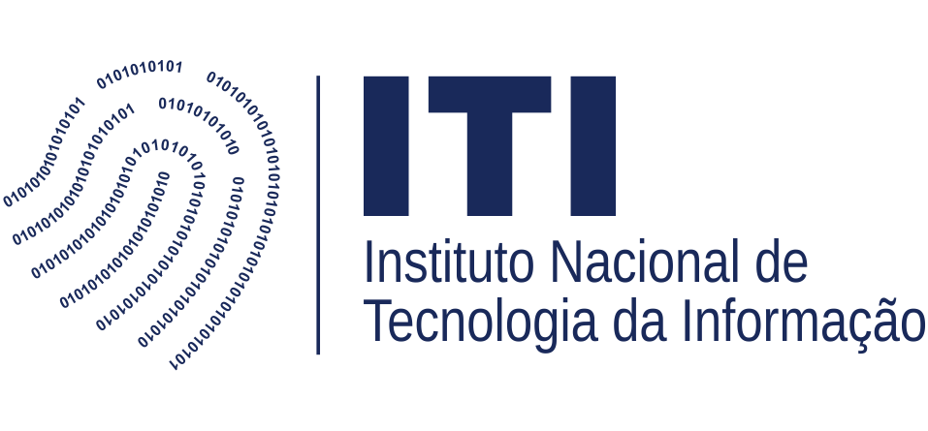





TALLER MERCOSUR PARA EL FORTALECIMIENTO
DE LAS TRANSACCIONES ELECTRÓNICAS TRANSFRONTERIZAS

Brasilia, 27 de setiembre de 2019

Antecedentes

El Mercosur, en estos momentos con la Presidencia pro témpore de Brasil, está llevando adelante una serie de acciones para establecer acuerdos en el reconocimiento de firma digital entre sus países miembros.
La Red de gobierno electrónico de América Latina y el Caribe, Red Gealc, con el apoyo del Programa de Bienes Públicos Regionales del Banco Interamericano de Desarrollo (BID), viene desarrollando el proyecto Programa para el Fortalecimiento de las transacciones electrónicas transfronterizas, que tiene como uno de sus componentes la firma digital.
En ese sentido, y como los países del Mercosur forman parte, a su vez, de Red Gealc, se realizará un taller para buscar generar un marco común para el reconocimiento de firma digital. A efectos de fortalecer las sinergias con el país anfitrión, el taller se efectúa a continuación del CertForum 2019, dentro del cual ya se habrá llevado adelante un panel específico de los países del Mercosur.

Lugar
- Instituto Nacional de Tecnología de la Información (ITI)
Setor Comercial Norte - SCN, Quadra 2, bloco E, Brasília, DF- Brasil

Agenda

9:00 a 9:30 – MESA DE APERTURA
- Marcelo Buz, Presidente ITI (Instituto Nacional de Tecnologías de la Información), de la Presidencia de la República.
- Luciana Mancini, Coordinadora del Grupo Agenda Digital del Mercosur (GAD), Jefe de la División de Promoción Tecnológica II, Ministerio de Relaciones Exteriores de Brasil.
- Roberto López, Gerente, Red Gealc.

9:30 a 10:00 – AVANCES REGIONALES
- Roberto López, Gerente, Red Gealc

10:00 a 11:00 – ESTADO DE SITUACIÓN: ASPECTOS TÉCNICOS
- Argentina: Francisco Rao Succato, Asesor Legal de la Dirección Nacional de Sistemas de Administración y Firma Digital. Secretaría de gobierno de Modernización.
- Brasil: Ruy Ramos, Assessor Especial do Diretor-Presidente ITI.
- Paraguay: Lucas Sotomayor, Director General de Firma Digital del Ministerio de Industria y Comercio.
- Uruguay: Martin Fernández, Gerente de División de Identificación Electrónica, Agesic.

11:00 a 13:00 – INTERCAMBIO SOBRE ASPECTOS TÉCNICOS

13:00 a 14:30 – ALMUERZO

14:30 a 15:30 – LA EXPERIENCIA EUROPEA
- Laura Cabezas, Especialista en Firma Digital Transfronteriza, España.

15:30 a 16:30 – ESTADO DE SITUACIÓN: ASPECTOS LEGALES
- Argentina: Francisco Rao Scuccato, Asesor Legal de la Dirección Nacional de Sistemas de Administración y Firma Digital. Secretaría de gobierno de Modernización.
- Brasil: Vilson Marcelo Malchow Vedana, Procurador Federal ITI
- Paraguay: Lucas Sotomayor, Director General de Firma Digital del Ministerio de Industria y Comercio.
- Uruguay: Jimena Hernández, Especialista en Derecho Informático y Nuevas Tecnologías, Agesic.
- Modera: Ruy Ramos, Assessor Especial do Diretor-Presidente ITI.

16:30 a 18:00 – PRÓXIMOS PASOS

